Jullunch med dina företagskollegor i VHV företagsgrupp
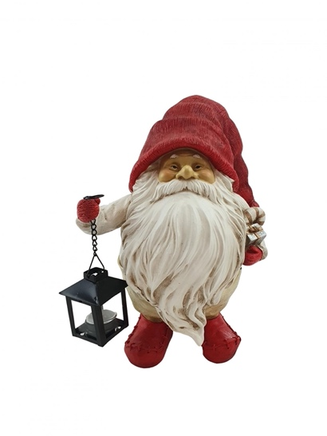
Den 13 december klockan 11.30 anordnar VHV Företagsgrupp tillsammans med Hesselby Slott en jullunch för medlemsföretag i Företagsgruppen.

Ditt företag och dina anställda är inbjudna att äta lunch med oss i VHV.s styrelse till ett mycket starkt reducerat pris på 250kr/kuvert. Vi träffas i Orangeriet på Hesselby Slott. Vi bjuds på:
- Förrätt: Sill tallrik
- Huvudrätt: Lunchbuffé med julens smaker
- Kaffe och kaka
Dryck tillkommer. Betalning sker på plats.

Anmälan görs senast den 6 december på mail till bengt.jansson@spiderevent.se

Välkomna

Bengt Jansson, Ordförande i VHV Företagsgrupp och Robert Österdahl, VD för Hesselby Slott

